**<Копейка>**

**Спецификация программных требований к приложению «Копейка»**

**Версия <1.0>**

**Спецификация программных требований**

# Введение

## Назначение

Эта спецификация требований к ПО описывает функциональные и нефункциональные требования к выпуску 1.0 приложения «Копейка». Этот документ предназначен для команды, которая будут реализовывать и проверять корректность работы системы.

## Область применения

Программа предназначена для частного использования физическими лицами на мобильных устройствах.

## Определения, акронимы и сокращения

ПО – данное программное обеспечение, приложение «Копейка»;

Тип категории: доход, расход и смешанное.

# Общее описание

## Общий взгляд на продукт

Программа «Копейка» - передовое программное обеспечение, предназначенное для ведения расчетной и расходной части своих финансов, а также используется для поднятия финансовой грамотности посредством загруженных видеолекций. Планируется осуществить создание упрощенной системы, имеющей доступ к выгрузке ряда простых отчетов для отслеживания правильного распределения своих денежных средств.

## Классы и характеристики пользователей

| **№** | **Класс** | **Характеристика** |
| --- | --- | --- |
| 1. | Пользователь (привилегированный) | Основной тип – это пользователь приложения, который хочет внимательно следить за своими доходами и расходами, занося их в приложение «Копейка». Пользователь может иметь доступ к просмотру видеолекций, повышающих его грамотность, настраивать приложение под себя. Ожидается, что использоваться данное ПО будет, по меньшей мере, раз в два дня, но также, по мере привыкания и вырабатывания привычки – несколько раз в день. |
| 2. | Администратор | Меньший по численности класс. Администратор обслуживает ПО, полностью поддерживая экосистему и работоспособность, ликвидирует недостатки, поломки и поддерживает сервер в рабочем состоянии, а также оперативно реагирует на падения системы и полностью разрабатывает данное ПО. |
| 3. | Лектор (заказчик) | Лектор является заказчиком ПО. Данный класс пользователей включает в себя все характеристики и функции администратора (в будущем заменит собой класс «Администратор»). Является основным создателем лекционного контента. |

## Ограничения дизайна и реализации

1. Программа должна быть разработана для мобильных устройств IOS 8.0 и выше и Android 9.0
2. Программа должна поддерживать разрешение экрана телефонов версии Iphone 7 и выше, а также телефонов Samsung: Galaxy A51, Galaxy A10, Galaxy A01, Galaxy A31, A11, A30s; Redmi: 7A, Note 8T, 9A и Honor: 9X, 8A, 10 Lite.

## Документация для пользователей

1. При первом доступе пользователя к системе программа должна включать интерактивную обучающую программу.
2. Шаг 1. Интерактивная программа должна иметь возможность закрыть обучение по желанию пользователя досрочно.
3. Шаг 2. Программа должна подсвечивать иконку настроек с коротким сообщением о том, что позже можно будет посмотреть обучение заново.
4. Шаг 3. Программа должна выводить краткую справку о быстром добавлении статьи бюджета.
5. Шаг 4. Программа должна должна выводить краткую справку о возможности просмотра видео в приложении.
6. Шаг 5. При добавлении статьи бюджета программа должна выводить краткую справку о возможности создания собственных категорий.
7. Шаг 6. При переходе к функции просмотра видео, программа должна выводить краткую справку о возможности добавления понравившегося видео в избранное.
8. Программа должна иметь возможность выводить интерактивную обучающую программу по запросу пользователя через повтор обучения.

## Операционная среда

1. Авторизация и регистрация пользователей должны происходить происходит через социальные сети: «Вконтакте», по учетной записи Google.
2. Установка ПО должна быть произведена на сервер заказчика.

# Конкретные требования

## Функциональность

1. Система должна предоставлять Лектору возможность редактировать категории видео.
2. Система должна предоставлять Лектору возможность редактировать добавленные видео.
3. Система должна предоставлять Лектору возможность редактировать стандартные категории операций.
4. Система должна предоставлять Лектору возможность возможность проставлять видео тематику и тэги для систематизации материалов.
5. Система должна позволять Лектору сохранять черновики загружаемых видео.
6. Система должна предоставить возможность пользователю просматривать видео.
7. Система должна предоставить возможность пользователю просматривать отчеты на экране без необходимости скачивать.
8. Система должна предоставить возможность пользователю сохранять отчеты в форматах pdf, xlsx, docx, xlm.
9. Система должна предоставить возможность пользователю добавлять операции с помощью быстрой записи.
10. Система должна предоставить возможность пользователю редактировать добавленные в программу данные бессрочно.
11. Система должна предоставить возможность пользователю сохранять часто добавляемые операции для быстрого выбора.
12. Система должна предоставить возможность пользователю создавать новые категории.
13. Система должна предоставить пользователю возможность пользователю редактировать пользовательские категории.
14. Система должна считать доходы и расходы по: категориям, за период, суммарно по всем статьям.
15. В приложении должна существовать возможность фильтрации видео по критериям: дата добавления, длительность, количество просмотров.
16. Система должна предоставить возможность пользователю возможность добавить видео в избранное.
17. Система должна логировать каждую удачную и неудачную попытку входа.
18. Система должна иметь возможность составлять отчеты по выбранным пользователям параметрам: категориям, за период, суммарно по всем статьям.
19. Система должна предоставить возможность пользователю удалить операцию.
20. Система должна предоставить возможность пользователю удалить пользовательскую категорию.
21. Система должна предоставить возможность пользователю удалить профиль.
22. Система должна предоставить возможность пользователю восстановить утерянный пароль.

## Производительность

1. Система должна обслуживать больше 100 RPS.
2. Отображение ответа на запросы пользователя должна занимать не более 7 секунд после того, как пользователь отослал запрос.

## Нефункциональные требования

1. В системе должна быть реализована интеграция с сервисом youtube посредством API Youtube для просмотра видео.
2. Система должна сохранять черновик последнего неопубликованного дохода или расхода до следующего нового добавления позиции и предлагать продолжить заполнение.
3. Лектор должен заполнить все обязательные поля: название видео, ссылка на видео, краткое описание видео, категория.
4. Пользователь должен иметь возможность создать до 50 (пятидесяти) личных категорий для операций.

## Интерфейсы

* + 1. *Пользовательские интерфейсы*

[Figma, прототипы](https://www.figma.com/file/XH0t3qqKqePM9H85MArEkM/Untitled?node-id=0%3A1)

* + 1. *Программные интерфейсы*

1. Клиент-серверное взаимодействие должно быть реализовано посредством поддержания протокола HTTP 2.0.
2. Клиент-серверное взаимодействие должно быть реализовано посредством поддержания REST Api.

## Лицензионные требования

1. Программное обеспечение должно быть полностью бесплатным.
2. Программное обеспечение должно быть реализовано на языках: русский, английский, французский, испанский.

## Предупреждения, касающиеся законодательства, авторских прав и другие замечания

Любое копирование материалов или подборки материалов программного обеспечения, элементов дизайна и оформления допускается лишь с разрешения правообладателя.

# Сопровождающая информация

## User profile

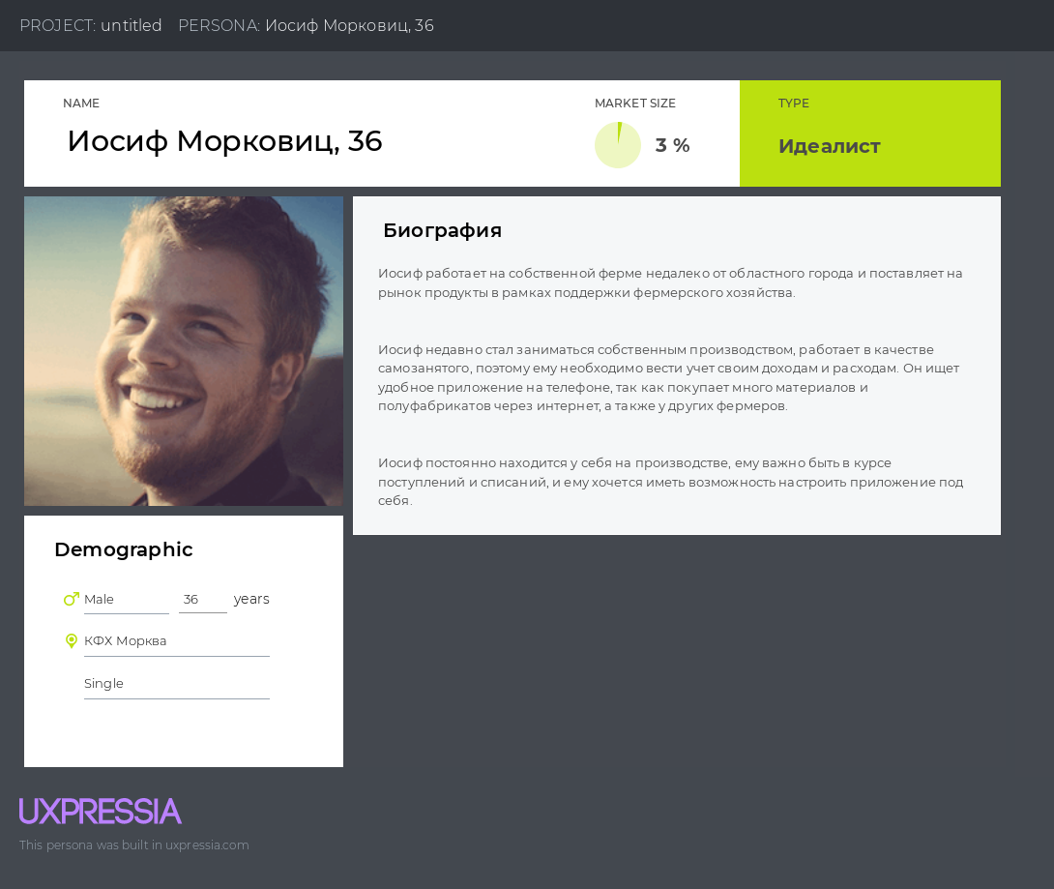

## CJM

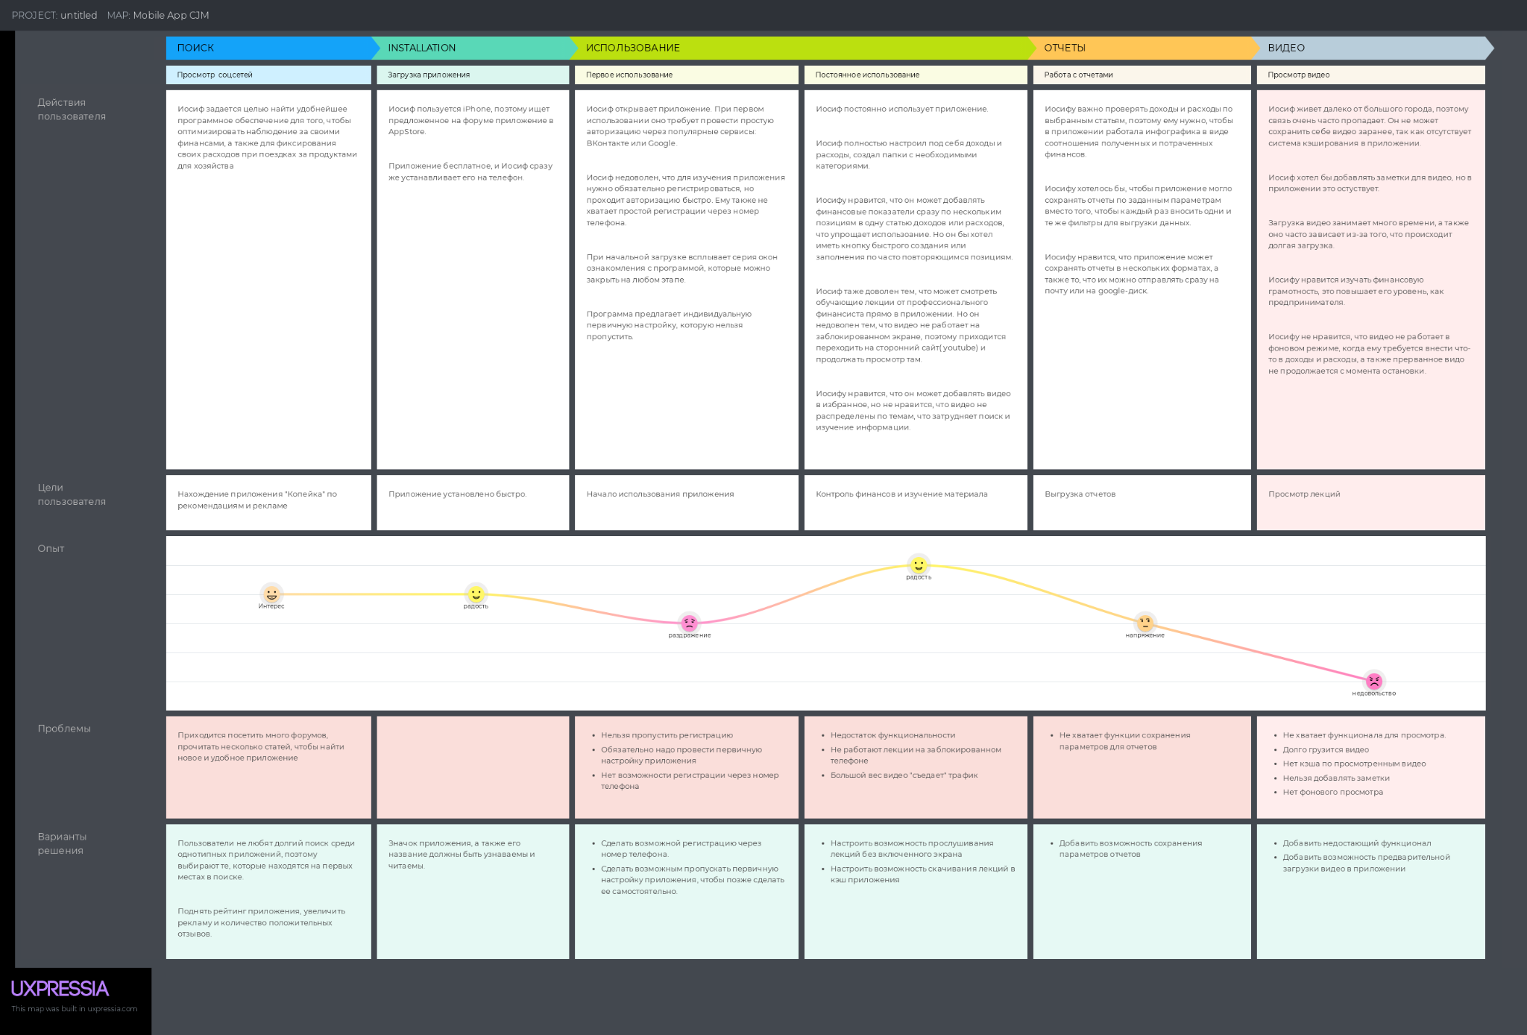

## Диаграмма сценариев использования

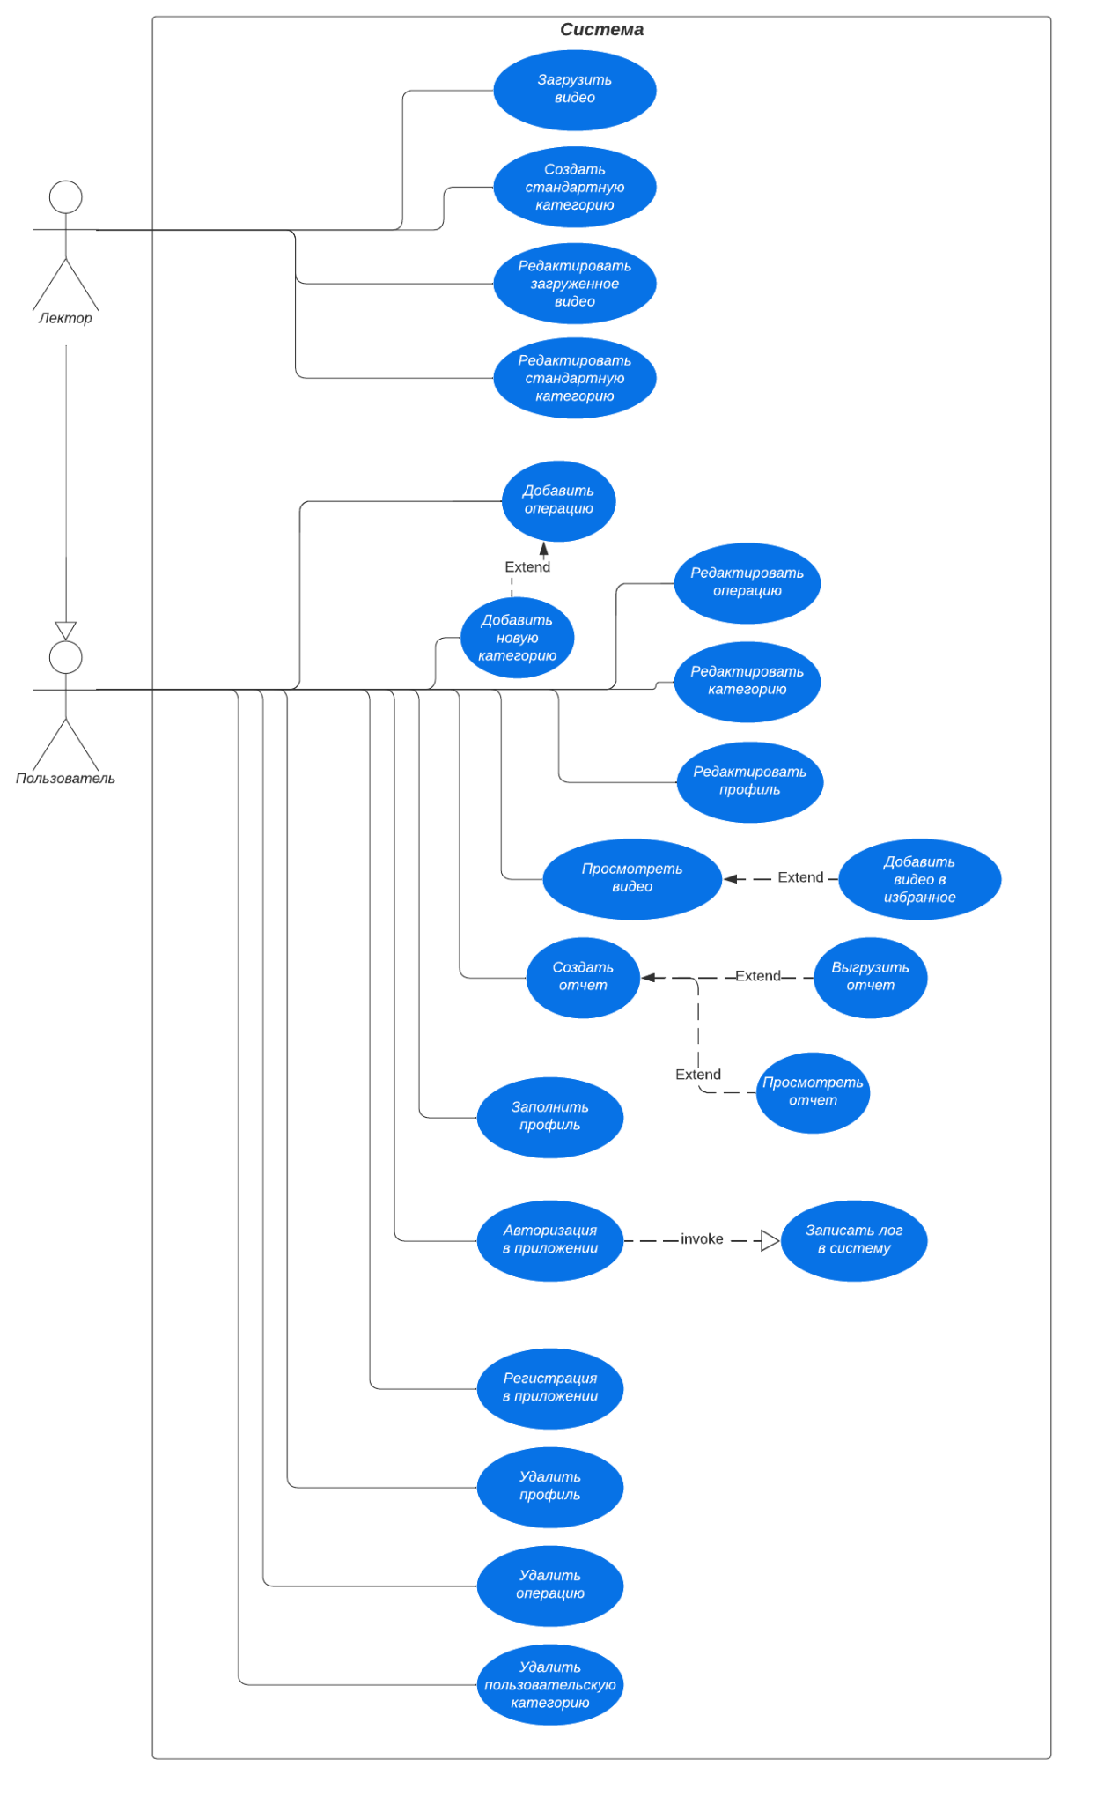

## Сценарии использования ПО “Копейка”

### Сценарии пользователя Лектор.

#### *FP-PL-001: Загрузить видео*

**FP-PL-001:** Загрузить видео.

**Краткое описание:** Лектор загружает собственные видео с хостинга Youtube с помощью прямых ссылок на видео.

**Действующие лица:** Лектор (пользователь).

**Триггер:** Пользователь открывает форму в программе для загрузки видео и краткого описания.

**Предусловие:** Лектор авторизован в системе.

**Основной поток:**

1. Лектор выбирает в системе загрузку нового видео.
2. Система предлагает заполнить обязательные поля: Название видео, Название категории, Хэштег, Ссылка на видео на Youtube.
3. **Если** лектор заполняет все обязательные поля, действие переходит к следующему пункту.
4. **Если** лектор подтверждает загрузку видео, действие переходит к следующему пункту.
5. Лектор загружает видео.

**Альтернативные потоки**

**3а. Если** лектор не заполнил все обязательные поля.

1. Система сообщает о полях, которые требуется заполнить.
2. Вариант использования завершает свою работу.
3. Управление переходит на шаг 2.

**Поток исключения**

**4а. Если** лектор не подтверждает загрузку видео.

1. Система предлагает сохранить черновик.
2. Вариант использования завершает свою работу.

**Постусловие:** В случае успешного потока, лектор выкладывает видео в общий доступ.

**Результат:** Лектор разместил видео в приложении.

#### *FP-PL-002: Создать стандартную категорию для операции.*

**FP-PL-002:** Создать стандартную категорию для операций.

**Краткое описание:** Лектор создает стандартную категорию, которая будет входить в предустановленный набор категорий у всех пользователей.

**Действующие лица:** Лектор (пользователь).

**Триггер:** Пользователь открывает в программе форму для создания стандартных категорий.

**Предусловие:** Лектор авторизован в системе.

**Основной поток:**

1. Лектор выбирает в системе создание новой категории.
2. Система предлагает заполнить обязательные поля для создания категории: Название категории, Тип категории, Картинка.
3. **Если** лектор заполняет все обязательные поля, действие переходит к следующему пункту.
4. **Если** лектор подтверждает создание категории, действие переходит к следующему пункту.
5. Лектор создает новую стандартную категорию.

**Альтернативные потоки**

**3а. Если** лектор не заполнил все обязательные поля.

1. Система сообщает о полях, которые требуется заполнить.
2. Вариант использования завершает свою работу.
3. Управление переходит на шаг 2.

**Поток исключения**

**4а. Если** пользователь не подтверждает создание категории.

1. Система предлагает сохранить черновик.
2. Вариант использования завершает свою работу.

**Постусловие:** В случае успешного потока, лектор создает новую стандартную категорию.

**Результат:** Лектор разместил категорию в общий доступ.

#### *FP-PL-003: Редактировать стандартную категорию для операции.*

**FP-PL-003:** Редактировать стандартную категорию для операций.

**Краткое описание:** Лектор имеет возможность редактировать уже созданные категории.

**Действующие лица:** Лектор.

**Предусловие:** Лектор авторизован в системе.

**Основной поток:**

1. Лектор выбирает функцию редактирования.
2. Система предлагает изменить поля выбранного элемента: Название категории, Тип категории, Картинка.
3. **Если** Лектор редактирует нужные поля, действие переходит к следующему пункту.
4. **Если** Лектор подтверждает сохранение изменений, действие переходит к следующему пункту.
5. Лектор редактирует категорию.

**Альтернативные потоки**

**3а. Если** Лектор удалил данные в обязательных полях.

1. Система сообщает о полях, которые требуется заполнить.
2. Вариант использования завершает свою работу.
3. Управление переходит на шаг 2.

**4а. Если** Лектор не подтверждает сохранение изменений.

1. Система предлагает закрыть режим редактирования..
2. Вариант использования завершает свою работу.

**Постусловие:** Выбранная категория изменена.

**Результат:** Все необходимые изменения внесены.

#### *FP-PL-004: Редактировать загруженное видео.*

**FP-PL-004:Редактировать загруженное видео**

**Краткое описание:** Лектор имеет возможность редактировать уже добавленное видео и информацию о нем.

**Действующие лица:** Лектор.

**Предусловие:** Лектор авторизован в системе.

**Основной поток:**

1. Лектор выбирает функцию редактирования.
2. Система предлагает изменить поля выбранного элемента: : Название видео, Название категории, Хэштег, Ссылка на видео на Youtube.
3. **Если** Лектор редактирует нужные поля, действие переходит к следующему пункту.
4. **Если** Лектор подтверждает сохранение изменений, действие переходит к следующему пункту.
5. Лектор редактирует видео и данные о нем.

**Альтернативные потоки**

**3а. Если** Лектор удалил данные в обязательных полях.

1. Система сообщает о полях, которые требуется заполнить.
2. Вариант использования завершает свою работу.
3. Управление переходит на шаг 2.

**4а. Если** Лектор не подтверждает сохранение изменений.

1. Система предлагает закрыть режим редактирования..
2. Вариант использования завершает свою работу.

**Постусловие:** Выбранное видео и данные о нем изменены.

**Результат:** Все необходимые изменения внесены.

### Сценарии пользователя (привилегированный).

#### *FP-PP-001: Добавить операцию.*

**FP-PP-001:** Добавить операцию.

**Краткое описание:** Пользователь добавляет операцию прихода или расхода в приложении, чтобы отследить свои финансы.

**Действующие лица:** Пользователь.

**Триггер:** Пользователь открывает форму для добавления новой операции

**Предусловие:** Пользователь авторизован в системе.

**Основной поток:**

1. Пользователь выбирает в системе добавление новой операции.
2. Система предлагает заполнить обязательные поля для добавления: Название операции, Категория, Тип операции, Дата операции, Сумма.
3. **Если** пользователь заполняет все обязательные поля, действие переходит к следующему пункту.
4. **Если** пользователь подтверждает добавление операции, действие переходит к следующему пункту.
5. Пользователь добавил новую операцию.

**Альтернативные потоки**

**3а. Если** пользователь не заполнил все обязательные поля.

1. Система сообщает о полях, которые требуется заполнить.
2. Вариант использования завершает свою работу.
3. Управление переходит на шаг 2.

**Поток исключения**

**4а. Если** пользователь не подтверждает создание операции.

1. Система предлагает сохранить черновик.
2. Вариант использования завершает свою работу.

**Постусловие:** В случае успешного потока, Пользователь добавил приход или расход в приложение.

**Результат:** Операция добавлена в список операций.

#### *FP-PP-002: Добавить категорию*

**FP-PP-002:** Добавить категорию

**Краткое описание:** Пользователь создает персональную категорию, которая будет доступна исключительно для его аккаунта.

**Действующие лица:** Пользователь.

**Триггер:** Пользователь открывает в программе форму для создания категорий.

**Предусловие:** Пользователь авторизован в системе.

**Основной поток:**

1. Пользователь выбирает в системе создание новой категории.
2. Система предлагает заполнить обязательные поля для создания категории: Название категории, Тип категории.
3. **Если** пользователь заполняет все обязательные поля, действие переходит к следующему пункту.
4. **Если** пользователь подтверждает создание категории, действие переходит к следующему пункту.
5. Пользователь создает новую категорию.

**Альтернативные потоки**

**3а. Если** пользователь не заполнил все обязательные поля.

1. Система сообщает о полях, которые требуется заполнить.
2. Вариант использования завершает свою работу.
3. Управление переходит на шаг 2.

**Поток исключения**

**4а. Если** пользователь не подтверждает создание категории.

1. Система предлагает сохранить черновик.
2. Вариант использования завершает свою работу.

**Постусловие:** В случае успешного потока, пользователь создает новую персональную категорию.

**Результат:** Пользователь добавил новую категорию в личный доступ.

#### *FP-PP-003: Редактировать операцию*

**FP-PP-003:** Редактировать операцию

**Краткое описание:** Пользователь имеет возможность редактировать уже добавленные операции.

**Действующие лица:** Пользователь.

**Предусловие:** Пользователь авторизован в системе.

**Основной поток:**

1. Пользователь выбирает функцию редактирования.
2. Система предлагает изменить поля выбранного элемента.
3. **Если** пользователь редактирует нужные поля, действие переходит к следующему пункту.
4. **Если** пользователь подтверждает сохранение изменений, действие переходит к следующему пункту.
5. Пользователь редактирует операцию и категорию.

**Альтернативные потоки**

**3а. Если** пользователь удалил данные в обязательных полях.

1. Система сообщает о полях, которые требуется заполнить.
2. Вариант использования завершает свою работу.
3. Управление переходит на шаг 2.

**4а. Если** пользователь не подтверждает сохранение изменений.

1. Система предлагает закрыть режим редактирования..
2. Вариант использования завершает свою работу.

**Постусловие:** Выбранная операция изменена.

**Результат:** Все необходимые изменения внесены.

#### *FP-PP-004: Редактировать пользовательскую категорию*

**FP-PP-004:** Редактировать пользовательскую категорию

**Краткое описание:** Пользователь имеет возможность редактировать уже созданные категории.

**Действующие лица:** Пользователь.

**Предусловие:** Пользователь авторизован в системе.

**Основной поток:**

1. Пользователь выбирает функцию редактирования.
2. Система предлагает изменить поля выбранного элемента.
3. **Если** пользователь редактирует нужные поля, действие переходит к следующему пункту.
4. **Если** пользователь подтверждает сохранение изменений, действие переходит к следующему пункту.
5. Пользователь редактирует категорию.

**Альтернативные потоки**

**3а. Если** пользователь удалил данные в обязательных полях.

1. Система сообщает о полях, которые требуется заполнить.
2. Вариант использования завершает свою работу.
3. Управление переходит на шаг 2.

**4а. Если** пользователь не подтверждает сохранение изменений.

1. Система предлагает закрыть режим редактирования..
2. Вариант использования завершает свою работу.

**Постусловие:** Выбранная категория изменена.

**Результат:** Все необходимые изменения внесены.

#### *FP-PP-005: Посмотреть Видео*

**FP-PP-005:** Посмотреть Видео

**Краткое описание:** Пользователь собирается посмотреть видео, предоставленные в соответствующем разделе, чтобы повысить финансовую грамотность.

**Действующие лица:** Пользователь

**Предусловие:** Пользователь авторизован в системе.

**Основной поток:**

1. Пользователь посещает раздел со списком доступных для просмотра видео.
2. Пользователь выбирает видео для просмотра.
3. **Если** пользователю не нравится видео, действие переходит к следующему пункту.
4. Пользователь возвращается к поиску других видео.

**Поток исключения**

**3а. Если** Пользователю нравится видео.

1. Пользователь добавляет видео в избранное.
2. Система переходит к выполнению сценария *FP-PP-005: Добавить видео в избранное.*
3. Вариант использования завершает свою работу.

**Постусловие:** Пользователь посмотрел видео.

**Результат:** Пользователь повысил свою финансовую грамотность.

#### *FP-PP-006: Добавить видео в избранное*

**FP-PP-006:** Добавить видео в избранное

**Краткое описание:** Пользователю понравилось видео, после чего добавляет его в избранное.

**Действующие лица:** Пользователь.

**Предусловие:** Пользователь посмотрел или собирается посмотреть видео, когда появится время.

1. Пользователь добавляет видео в избранное.

**Результат:** Видео добавлено в список избранных.

#### *FP-PP-007: Создать отчет*

**FP-PP-007:** Создать отчет

**Краткое описание:** Пользователь хочет создать отчет по нескольким критериям и просмотреть его.

**Действующие лица:** Пользователь.

**Триггер:** Пользователь использует функцию формирования отчета.

**Предусловие:** У Пользователя сохранена в программе хотя бы одна операция.

**Основной поток:**

1. Пользователь заходит в функцию формирования отчета.
2. Система предлагает набор последних использованных параметров: Дата начала данных, Дата окончания данных, Категория операции, Тип категории.
3. **Если** пользователь хочет создать отчет по новым параметрам, он выбирает их в представленных полях, действие переходит к следующему пункту.
4. **Если** пользователь внес корректные параметры, система переходит к сценарию *FP-PP-007: Посмотреть отчет.*

**Альтернативные потоки**

**3а. Если** у пользователя есть уже сохранённые параметры

1. Пользователь выбирает сохранённые параметры отчета.
2. Вариант использования завершает свою работу.
3. Управление переходит на шаг 4.

**4b. Если** система не нашла ни одного подходящего события для выбранных параметров.

1. Система выдает информирующее сообщение.
2. Вариант использования завершает свою работу.
3. Управление переходит на шаг 2.

**Поток исключения**

**4а.** **Если** пользователь внес некорректные параметры.

1. Система выдает информационную ошибку.
2. Вариант использования завершает свою работу.

**Результат:** Пользователь формирует отчет и может его просмотреть.

#### *FP-PP-008: Посмотреть отчет*

**FP-PP-008:** Посмотреть отчет

**Краткое описание:** Пользователь просматривает сформированный отчет.

**Действующие лица:** Пользователь

**Триггер:** Пользователь выполнил сценарий *FP-PP-006: Создать отчет*

**Предусловие:** Пользователь создал отчет.

**Основной поток:**

1. Пользователь просматривает сформированный отчет.
2. **Если** пользователь не хочет редактировать отчет после просмотра, действие переходит к следующему пункту.
3. **Если** пользователь хочет сохранить отчет после просмотра, система переходит к сценарию *FP-PP-008: Выгрузить отчет.*
4. Пользователь просматривает отчет.

**Поток исключения**

**2а. Если** пользователь хочет редактировать отчет после просмотра.

1. Система переходит к сценарию *FP-PP-006: Создать отчет.*
2. Вариант использования завершает свою работу.

**3а. Если** пользователь не собирается сохранять отчет.

1. Система предлагает записать параметры отчета.
2. Вариант использования завершает свою работу.

**Результат:** Пользователь просмотрел отчет и собирается сохранить его.

#### *FP-PP-009: Выгрузить отчет.*

**FP-PP-009:** Выгрузить отчет.

**Краткое описание:** Пользователю необходимо сохранить свой отчет, сформированный по необходимым параметрам.

**Действующие лица:** Пользователь

**Триггер:** Пользователь выполнил сценарий *FP-PP-007: Посмотреть отчет* и хочет сохранить данные.

**Предусловие:** Пользователь просмотрел отчет

**Основной поток:**

1. Пользователь выбирает функцию сохранения отчета.
2. Система предлагает пользователю выбрать предпочитаемый формат на выбор.
3. **Если** Пользователь выбирает нужный формат, действие переходит к следующему пункту.
4. Система предлагает варианты для сохранения отчета.
5. **Если** пользователь выбирает путь сохранения, действие переходит к следующему пункту.
6. Пользователь сохраняет и выгружает отчет.

**Поток исключения**

**3а. Если** пользователь не выбирает нужный формат в течение двух минут.

1. Система выдает предупреждение.
2. Вариант использования завершает свою работу.

**5а. Если** пользователь не выбирает путь сохранения в течение двух минут.

1. Система выдает предупреждение.
2. Вариант использования завершает свою работу.

**Постусловие:** Отчет выгружается в нужном формате и в выбранное место сохранения.

**Результат:** Отчет сохранен.

#### *FP-PP-010: Зарегистрироваться в системе*

**FP-PP-010: Зарегистрироваться в системе**

**Краткое описание:** Пользователь впервые скачал приложение и хочет начать им пользоваться.

**Действующие лица:** Пользователь

**Триггер:** Пользователь проходит авторизацию с новой социальной сетью

**Предусловие:** Пользователь проходит регистрацию.

**Основной поток:**

1. **Если** у Пользователя есть социальная сеть, действие переходит к следующему пункту.
2. Система предлагает ему заполнить обязательные данные.
3. **Если** пользователь вводит все обязательные данные, действие переходит к следующему пункту.
4. Пользователь регистрируется в системе.

**Альтернативные потоки**

**3а. Если** пользователь не ввел данные в обязательные поля.

1. Система сообщает о полях, которые требуется заполнить.
2. Вариант использования завершает свою работу.
3. Управление переходит на шаг 2.

**Поток исключения**

**1а. Если** у Пользователя нет социальной сети.

1. Система предлагает пройти регистрацию в социальной сети.
2. Вариант использования завершает свою работу.

**Постусловие:** К социальной сети пользователя привязывается внутренний аккаунт приложения.

**Результат:** Пользователь пользуется приложением.

#### *FP-PP-011: Авторизоваться в системе*

**FP-PP-011: Авторизоваться в системе**

**Краткое описание:** Пользователь хочет подключить приложение на новом устройстве, чтобы продолжить вести учет своих финансов.

**Действующие лица:** Пользователь

**Триггер:** Был совершен выход из приложения или приложение открыто на новом устройстве.

**Основной поток:**

1. Пользователь собирается войти в приложение.
2. Пользователь выбирает социальную сеть.
3. **Если** профиль в приложении существует, действие переходит к следующему пункту.
4. Пользователь авторизован в приложении.

**Поток исключения**

3а. Если пользователь выбирает социальную сеть, по которой еще не создан профиль.

1. Система переходит к сценарию *FP-PP-011: Зарегистрироваться в системе.*
2. Вариант использования завершает свою работу.

**Постусловие:** Пользователь авторизовывется в приложении.

**Результат:** Пользователь может просматривать и вести приложение со своими сохраненными данными.

#### *FP-PP-012: Заполнить профиль.*

**FP-PP-012: Заполнить профиль.**

**Краткое описание:** Пользователь решает внести больше информации в свой профиль для своего удобства.

**Действующие лица:** Пользователь

**Триггер:** Пользователь заходит в настройки и редактирует их.

**Предусловие:** Пользователь авторизован в системе.

**Основной поток:**

1. Пользователь решает редактировать свои данные.
2. Система предлагает внести данные в доступные поля.
3. Пользователь меняет необходимые доступные параметры.

**Результат:** Пользователь отредактировал профиль и продолжает пользоваться приложением.

#### *FP-PP-013: Редактировать профиль*

**FP-PP-013:** Редактировать профиль

**Краткое описание:** Пользователь имеет возможность редактировать свой профиль.

**Действующие лица:** Пользователь.

**Предусловие:** Пользователь авторизован в системе.

**Основной поток:**

1. Пользователь выбирает функцию редактирования профиля.
2. Система предлагает изменить поля выбранного элемента.
3. **Если** пользователь редактирует нужные поля, действие переходит к следующему пункту.
4. **Если** пользователь подтверждает сохранение изменений, действие переходит к следующему пункту.
5. Пользователь редактирует операцию и категорию.

**Альтернативные потоки**

**3а. Если** пользователь удалил данные в обязательных полях.

1. Система сообщает о полях, которые требуется заполнить.
2. Вариант использования завершает свою работу.
3. Управление переходит на шаг 2.

**4а. Если** пользователь не подтверждает сохранение изменений.

1. Система предлагает закрыть режим редактирования..
2. Вариант использования завершает свою работу.

**Постусловие:** Профиль изменен.

**Результат:** Все необходимые изменения внесены.

#### *FP-PP-014: Записать лог в систему*

**FP-PP-014: Записать лог в систему**

**Краткое описание:** Система записывает все удачные и неудачные попытки входа в зарегистрированные аккаунты.

**Действующие лица:** Система

**Триггер:** Совершена попытка входа в аккаунт

**Основной поток:**

1. Пользователь совершает попытку входа в аккаунт.
2. Система записывает данные на сервер.

**Результат:** Все попытки входа внесены в реестр.

#### *FP-PP-015: Удалить операцию*

**FP-PP-015: Удалить операцию**

**Краткое описание:** Пользователь хочет удалить внесенную операцию.

**Действующие лица:** Пользователь

**Предусловие:** Пользователь авторизован в системе.

**Основной поток:**

1. Пользователь открывает определенную для удаления операцию и выбирает функцию удаления.
2. Система предлагает продолжить удаление или отказаться от завершения сценария.
3. **Если** пользователь выбирает вариант удаления, действие переходит к следующему пункту.
4. Пользователь удаляет операцию.

**Поток исключения**

**3а. Если** Пользователь не подтверждает удаление операции.

1. Система закрывает процесс удаления операции.
2. Вариант использования завершает свою работу.

**Результат:** Операция удалена

#### *FP-PP-016: Удалить категорию*

**FP-PP-016: Удалить категорию**

**Краткое описание:** Пользователь хочет удалить персональную категорию.

**Действующие лица:** Пользователь

1. Пользователь открывает определенную для удаления категорию и выбирает функцию удаления.
2. Система предлагает продолжить удаление или отказаться от завершения сценария.
3. **Если** пользователь выбирает вариант удаления, действие переходит к следующему пункту.
4. Пользователь удаляет операцию.

**Поток исключения**

**3а. Если** Пользователь не подтверждает удаление категории.

1. Система закрывает процесс удаления категории.
2. Вариант использования завершает свою работу.

**Результат:** Категория удалена

#### *FP-PP-017: Удалить видео из списка избранных*

**FP-PP-017: *Удалить видео из списка избранных***

**Краткое описание:** Пользователь хочет удалить видео из списка избранных видео.

**Действующие лица:** Пользователь

**Предусловие:** Пользователь авторизован в системе.

**Основной поток:**

1. Пользователь открывает необходимое для исключения видео и выбирает функцию удаления.
2. Система предлагает продолжить удаление или отказаться от завершения сценария.
3. **Если** пользователь выбирает вариант удаления, действие переходит к следующему пункту.
4. Пользователь удаляет свой профиль полностью и выходит из системы.

**Поток исключения**

**3а. Если** Пользователь не подтверждает удаление избранного видео.

1. Система закрывает процесс удаления видео.
2. Вариант использования завершает свою работу.

**Результат:** Видео исключено из списка избранных.

#### *FP-PP-018: Удалить Профиль*

**FP-PP-018: Удалить Профиль**

**Краткое описание:** Пользователь хочет удалить свой профиль.

**Действующие лица:** Пользователь

**Предусловие:** Пользователь авторизован в системе.

**Основной поток:**

1. Пользователь открывает свой профиль и выбирает функцию удаления.
2. Система предлагает продолжить удаление или отказаться от завершения сценария.
3. **Если** пользователь выбирает вариант удаления, действие переходит к следующему пункту.
4. Пользователь удаляет свой профиль полностью и выходит из системы.

**Поток исключения**

**3а. Если** Пользователь не подтверждает удаление профиля.

1. Система закрывает процесс удаления профиля.
2. Вариант использования завершает свою работу.

**Результат:** Профиль удален.

#### *FP-PP-019: Восстановить пароль*

**FP-PP-019: Восстановить пароль**

**Краткое описание:** Пользователь хочет удалить свой профиль.

**Действующие лица:** Пользователь

**Предусловие:** Пользователь авторизован в системе.

**Основной поток:**

1. Пользователь открывает свой профиль и выбирает функцию удаления.
2. Система предлагает продолжить удаление или отказаться от завершения сценария.
3. **Если** пользователь выбирает вариант удаления, действие переходит к следующему пункту.
4. Пользователь удаляет свой профиль полностью и выходит из системы.

**Поток исключения**

**3а. Если** Пользователь не подтверждает удаление профиля.

1. Система закрывает процесс удаления профиля.
2. Вариант использования завершает свою работу.

**Результат:** Профиль удален.

## **Сущности системы**

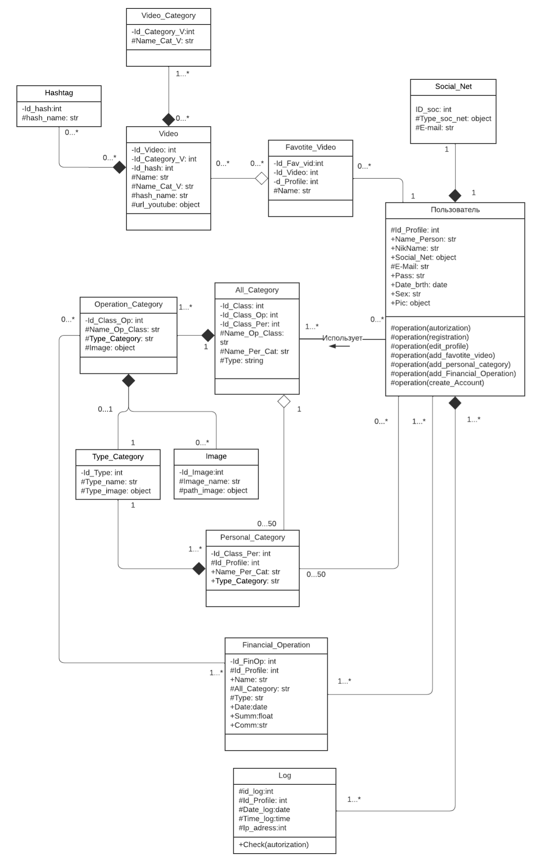

## Swagger

1. [**SwaggerHub**](https://app.swaggerhub.com/apis/Prudrunterion/AppKop/1.1.0)

### Структура хранения данных.

#### Категории видео

| Video_Category | | |
| --- | --- | --- |
| Поле (атрибут) | Расшифровка | Тип |
| Id_Category_V | ID категории | int |
| Name_Cat_V | Название категории | string |

#### Видеолекции

| Video_Category | | |
| --- | --- | --- |
| Поле (атрибут) | Расшифровка | Тип |
| Id_Video: int | ID видео | int |
| Id_Category_V | ID категории | int |
| Id_hash | ID хэштега | int |
| Name | Название Видео | string |
| Name_Cat_V | Название категории | string |
| hash_name | Хэштег | string |
| url_youtube | Ссылка на видео на Youtube | object |

#### Стандартная категория

| Operation_Category | | |
| --- | --- | --- |
| Поле (атрибут) | Расшифровка | Тип |
| Id_Class_Op | ID категории | int |
| Name_Op_Class | Название категории | string |
| Type_Category | Тип категории | string |
| Image | Картинка | object |

#### Пользовательская категория

| Personal_Category | | |
| --- | --- | --- |
| Поле (атрибут) | Расшифровка | Тип |
| Id_Class_Per | ID категории | int |
| Id_Profile | ID профиля пользователя | string |
| Name_Per_Cat | Название категории | string |
| Type_Category | Тип категории | string |

#### Доступные категории

| All_Category | | |
| --- | --- | --- |
| Поле (атрибут) | Расшифровка | Тип |
| Id_Class | ID категории | int |
| Id_Class_Op | ID стандартной категории | int |
| Id_Class_Per | ID пользовательской категории | int |
| Name_Op_Class | Название стандартной категории | string |
| Name_Per_Cat | Название пользовательской категории | string |
| Type | Тип категории | string |

#### Финансовые операции

| Financial_Operation | | |
| --- | --- | --- |
| Поле (атрибут) | Расшифровка | Тип |
| Id_FinOp | ID операции | int |
| Id_Profile | ID профиля пользователя | string |
| Id_Class | ID категории |  |
| Name | Название операции | string |
| All_Category | Категория | string |
| Name_Op_Class | Название стандартной категории | string |
| Name_Per_Cat | Название пользовательской категории | string |
| Type | Тип операции | string |
| Date | Дата операции | date |
| Summ | Сумма | float |
| Comm | Комментарий | string |

#### Отчет

| Account | | |
| --- | --- | --- |
| Поле (атрибут) | Расшифровка | Тип |
| Id_Acc | ID отчета | int |
| Date_from | Дата начала данных | date |
| Date_to | Дата окончания данных | date |
| Id_Class | Категория операции | string |
| Type | Тип категории | string |
| All_count | Общий итог | float |

#### Тип категории

| Type_Category | | |
| --- | --- | --- |
| Поле (атрибут) | Расшифровка | Тип |
| Id_Type | ID типа категории | int |
| Type_name | Имя типа категории | string |
| Type_image | Картинка | object |

#### Картинка

| Image | | |
| --- | --- | --- |
| Поле (атрибут) | Расшифровка | Тип |
| Id_Image:int | ID картинки | int |
| Image_name: str | Название картинки | string |
| path_image: object | Путь к картинке | object |

#### Избранное видео

| Favotite_Video | | |
| --- | --- | --- |
| Поле (атрибут) | Расшифровка | Тип |
| Id_Fav_vid | ID избранного видео | int |
| Id_Video | ID видео | int |
| Id_Profile | ID профиля пользователя | int |
| Name | Имя видео | string |

#### Пользователь

| Profile | | |
| --- | --- | --- |
| Поле (атрибут) | Расшифровка | Тип |
| Id_Profile | ID профиля | int |
| Name_Person | Имя пользователя | string |
| NikName | Никнейм | string |
| Social_Net | Социальная сеть | object |
| E-Mail | E-Mail | string |
| Pass | Пароль | string |
| Date_brth | День рождения | date |
| Sex | Пол | string |
| Pic | Аватар | object |

#### Лог авторизации

| Image | | |
| --- | --- | --- |
| Поле (атрибут) | Расшифровка | Тип |
| id_log | ID логированной операции | int |
| Id_Profile | ID профиля | int |
| Date_log | Дата операции | date |
| Time_log | Время операции | time |
| Ip_adress | IP адресс | int |

### Кто будет взаимодействовать с API

2.1. Система приложения

2.2. Система сервера

### Какие действия будет выполнять API

1. Добавить новое видео в каталог.
2. Добавить новую стандартную категорию в каталог.
3. Добавить стандартную операцию в каталог операций.
4. Изменить данные стандартной операции.
5. Изменить данные видео в каталоге.
6. Добавить новую финансовую операцию в каталог.
7. Добавить новую пользовательскую категорию в каталог.
8. Получить информацию о доступных категориях из каталога.
9. Изменить данные в финансовой операции.
10. Изменить данные в пользовательской категории.
11. Получить информацию о доступных видео из каталога.
12. Добавить видео в каталог избранного.
13. Получить информацию в отчета из каталога.
14. Добавить информацию о новом пользователе в каталог.
15. Изменить данные в профиле.
16. Добавить информацию о попытке входа в аккаунт в каталог.
17. Удалить финансовую операцию.
18. Удалить пользовательскую категорию.
19. Удалить профиль.

### К каким ресурсам будет обращаться API

1. Post - Добавить новое видео в каталог - Video
2. Post - Добавить новую стандартную категорию в каталог - Operation_Category
3. Post - Добавить стандартную операцию в каталог операций - All_Category
4. Put - Изменить данные стандартной операции - Operation_Category
5. Put - Изменить данные видео в каталоге - Video
6. Post - Добавить новую финансовую операцию в каталог - Financial_Operation
7. Post - Добавить новую пользовательскую категорию в каталог - Personal_Category
8. Post - Добавить новую пользовательскую категорию в каталог - All_Category
9. Get - Получить информацию о доступных категориях из каталога - All_Category
10. Put - Изменить данные в финансовой операции - Financial_Operation
11. Put - Изменить данные в пользовательской категории - Personal_Category
12. Get - Получить информацию о доступных видео из каталога - Video
13. Post - Добавить видео в каталог избранного - Favotite_Video
14. Get - Получить информацию в отчета из каталога - Account
15. Post - Добавить информацию о новом пользователе в каталог - Profile
16. Put - Изменить данные в профиле - Profile
17. Post - Добавить информацию о попытке входа в аккаунт в каталог - Log
18. Delete - Удалить финансовую операцию - Financial_Operation
19. Delete - Удалить пользовательскую категорию - Personal_Category
20. Delete - Удалить профиль - Profile

### Какие параметры запроса будут передаваться в каждый из методов?

#### Лектор

| Post/Video | Post/Operation_Category | Post/All_Category |
| --- | --- | --- |
| Добавить новое видео в каталог | Добавить новую стандартную категорию в каталог | Добавить стандартную операцию в каталог операций |
| Запрос   * Name * Name_Cat_V * hash_name   Ответ   * Id_Video * 200 ОК | Запрос   * Name_Op_Class * Type_Category * Image   Ответ   * Id_Class_Op * 200 ОК | Запрос   * Id_Class_Op * Name_Op_Class   Ответ   * Id_Class * 200 ОК |

| Put/Operation_Category | Put/Video | Get/Account |
| --- | --- | --- |
| Редактировать стандартную операцию | Изменить данные видео в каталоге | Получить информацию в отчет из каталога |
| Запрос   * Id_Class_Op * Name_Op_Class * Type_Category * Image   Ответ   * Name_Op_Class * Type_Category * Image | Запрос   * Id_Video * Name * Name_Cat_V * hash_name   Ответ   * Name * Name_Cat_V * hash_name | Запрос   * Date_from * Date_to * Id_Class * Type   Ответ   * Id_Acc * Id_FinOp * Name * Type * Date * Summ * Comm * All_count |

#### Пользователь

| Post/Financial_Operation | Post/Personal_Category | Post/All_Category |
| --- | --- | --- |
| Добавить новую финансовую операцию в каталог | Добавить новую пользовательскую категорию в каталог | Добавить новую пользовательскую категорию в каталог |
| Запрос   * Name * Id_Class * Type * Date * Summ * Comm   Ответ   * Id_FinOp * 200 ОК | Запрос   * Id_Profile * Name_Per_Cat * Type_Category   Ответ   * Id_Class_Per * 200 ОК | Запрос   * Id_Class_Per * Name_Per_Cat   Ответ   * Id_Class * 200 ОК |

| Get/All_Category | Put/Financial_Operation | Put/Personal_Category |
| --- | --- | --- |
| Получить информацию о доступных категориях из каталога | Изменить данные в финансовой операции | Изменить данные в пользовательской категории |
| 1.Запрос   * Id_Class   2. Ответ   * Name_Per_Cat * Name_Op_Class | Запрос   * Id_FinOp * Name * Id_Class * Type * Date * Summ * Comm   Ответ   * Name * Id_Class * Type * Date * Summ * Comm | Запрос   * Id_Class_Per * Name_Per_Cat * Type_Category   Ответ   * Name_Per_Cat * Type_Category |

| Get/Video | Post/Favotite_Video | Delete /Profile |
| --- | --- | --- |
| Получить информацию о доступных видео из каталога | Добавить видео в каталог избранного | Удалить видео из списка избранных |
| Запрос   * Name * Id_Category_V * hash_name   Ответ   * Id_Video | Запрос   * Id_Video * Id_Profile * Name   Ответ   * Id_Fav_vid * 200 ОК | Запрос   * Id_Fav_vid   Ответ   * 200 ОК |

| Post/Profile | Put/Profile | Post/Log |
| --- | --- | --- |
| Добавить информацию о новом пользователе в каталог | Изменить данные в профиле | Добавить информацию о попытке входа в аккаунт в каталог |
| Запрос   * Social_Net * Name_Person * NikName * E-Mail * Pass * Date_brth * Sex   Ответ   * Id_Profile * 200 ОК | Запрос   * Id_Profile * Name_Person * NikName * E-Mail * Pass * Sex * Pic   Ответ   * Name_Person * NikName * Pass * Date_brth * Sex * Pic | Запрос   * Id_Profile * Date_log * Time_log * Ip_adress   Ответ   * id_log * 200 ОК |

| Delete /Financial_Operation | Delete /Personal_Category | Delete /Profile |
| --- | --- | --- |
| Удалить финансовую операцию | Удалить пользовательскую категорию | Удалить профиль |
| Запрос   * Id_FinOp   Ответ   * 200 ОК | Запрос   * Id_Class_Per   Ответ   * 200 ОК | Запрос   * Id_Profile   Ответ   * 200 ОК |